20232131K10

(多选)如图甲所示小孩握住轻绳左端以*T*为周期持续上下抖动绳子，在绳上产生一段绳波。绳上每隔0.2 m标记一个点，记为1、2、3…，质点1在手作用下在竖直方向带动2、3、4…各个质点依次上下振动，0、时刻各质点位置如图乙、丙所示，下列说法正确的是(　　)

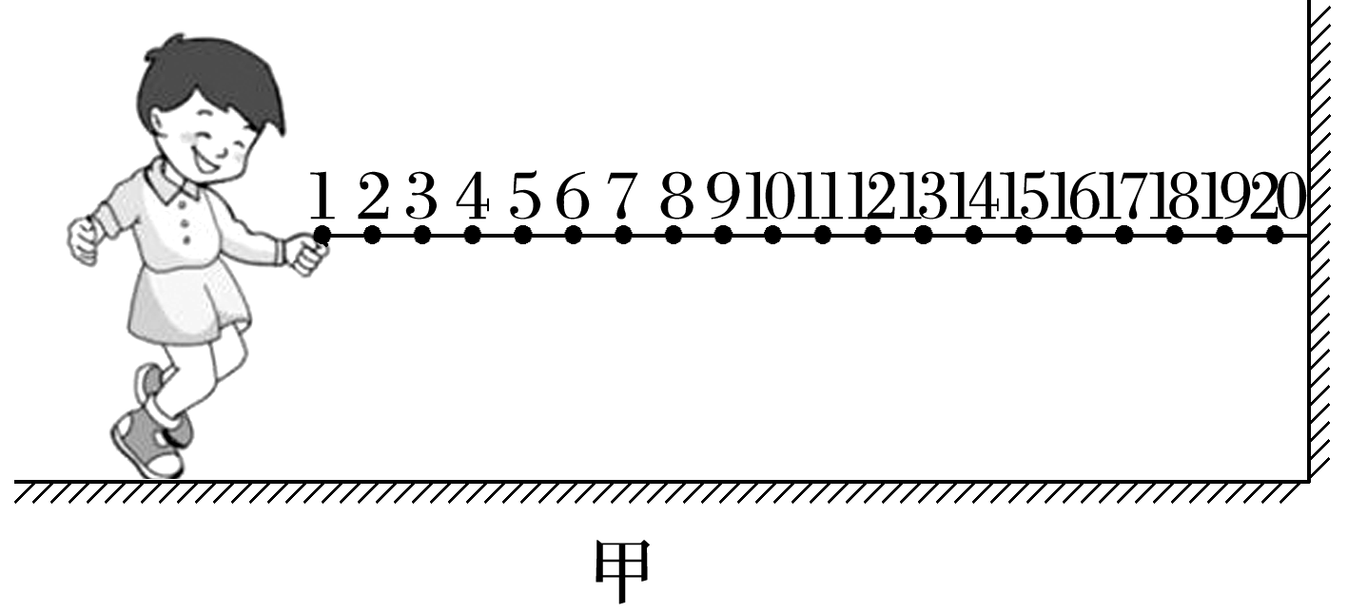

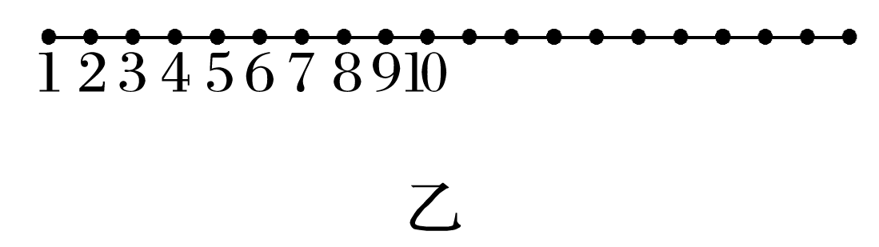

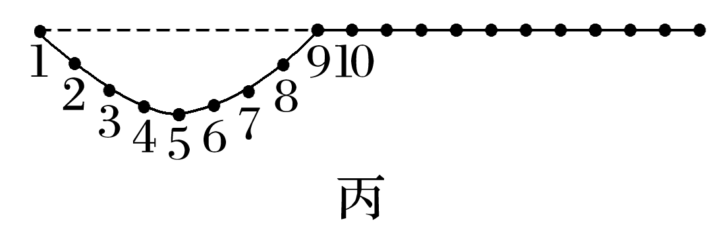

A．一段时间后，小孩停止上下抖动，绳子上的波马上消失

B.时刻质点4带动质点5向下起振

C．由图丙时刻再经过质点9运动到平衡位置向上振动

D．此绳波向右传播，能量和运动形式自左向右传播，所以质点5随波谷向右传播